Федеральное государственное автономное

образовательное учреждение

высшего профессионального образования

«СИБИРСКИЙ ФЕДЕРАЛЬНЫЙ УНИВЕРСИТЕТ»

|  |
| --- |
| Институт космических и информационных технологий |
| институт |
| Кафедра «Информатики» |
| кафедра |

**ОТЧЕТ ПО САМОСТОЯТЕЛЬНОЙ РАБОТЕ**

|  |
| --- |
| Инструменты анализа документов |
| Тема |
|  |
|  |

|  |  |  |  |  |  |
| --- | --- | --- | --- | --- | --- |
| Преподаватель |  |  | И.В. Евдокимов | / |  |
|  | дата |  | инициалы, фамилия |  | подпись |

|  |  |  |  |  |  |  |  |
| --- | --- | --- | --- | --- | --- | --- | --- |
| Студент |  |  |  |  |  | / |  |
|  | код (номер) группы |  | дата |  | инициалы, фамилия |  | подпись |

Красноярск 2015

**Цель работы**

* Научиться быстро перемещаться в тексте, находя нужные фрагменты (слова, словосочетания), а также ориентироваться в документе с использованием оглавления;
* Научиться переходить по ссылка в другие документы и возвращаться назад;
* Анализ документа на предмет отражения в нем определенного вопроса;
* Закрепить навыки получения текста документа в том виде, как он выглядел на определенный момент времени в прошлом.

**Задание**

1. *Поиск в тексте документа всех заданных слов. Что сказано о расчетах чеками в «Положении о порядке осуществления безналичных расчетов физическими лицами в Российской Федерации от 1 апреля 2003 г. № 222-n?*

Поиск документа под номером 222-n на дал результатов, однако по заданной тематике удалось найти документ Инструкция Госбанка СССР от 31.05.1979 N 2.

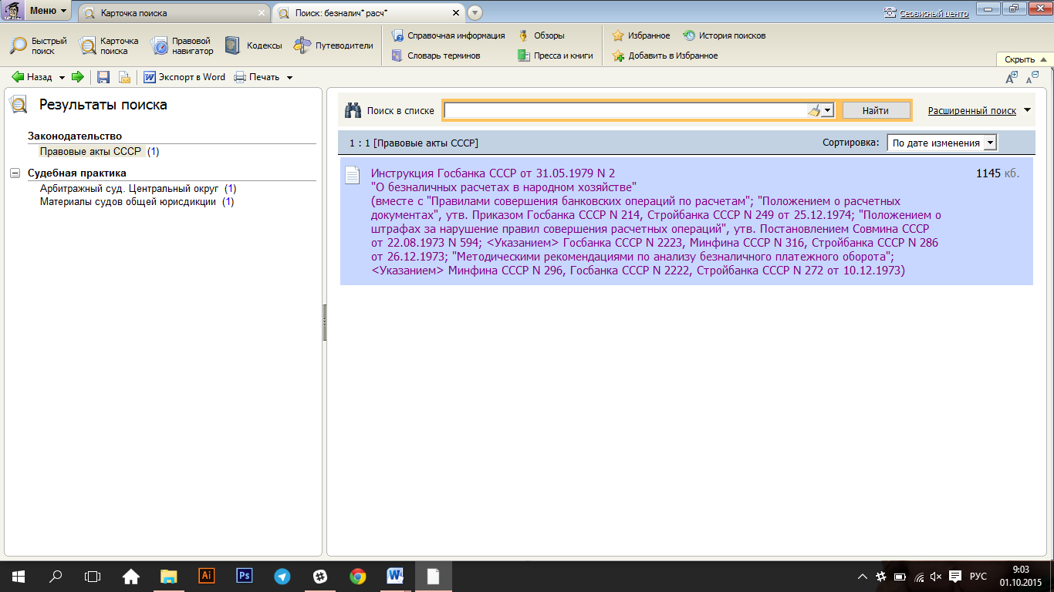

Рисунок 1 – Поиск документа

Осуществим поиск ключевого слова «чек» в тексте документа с помощью специальной строки поиска.

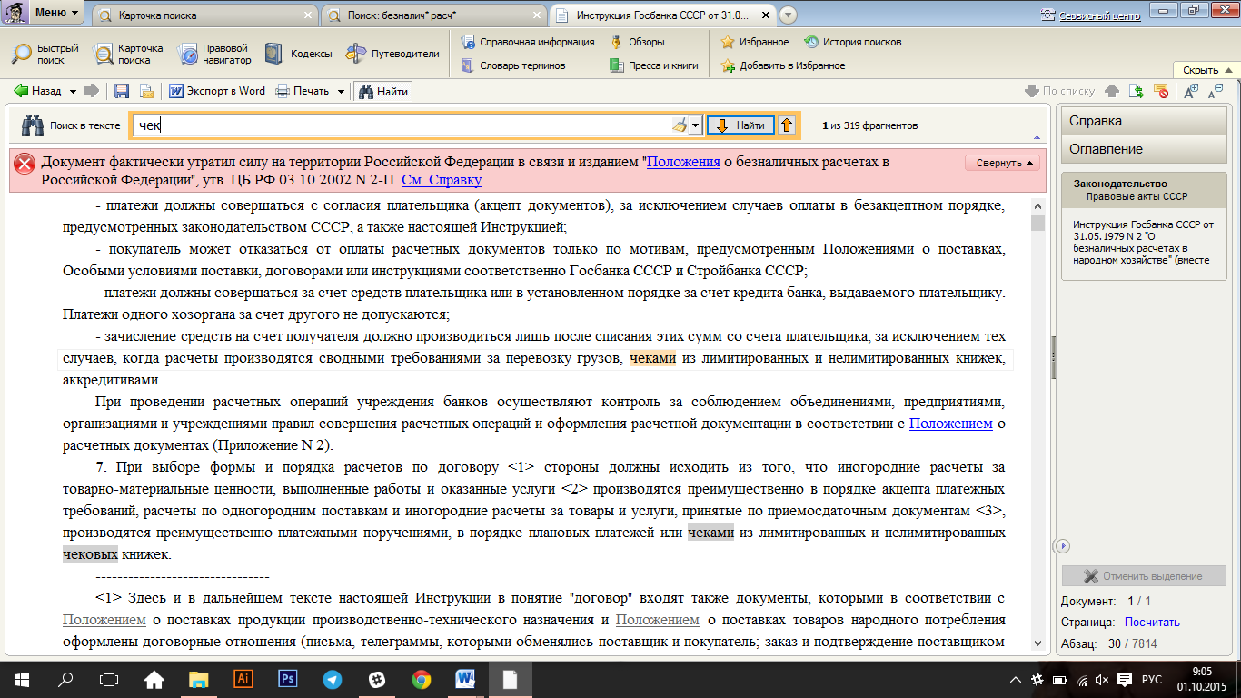

Рисунок 2 – Поиск ключевого слова

С помощью клавиши «Найти» найдем следующие вхождения ключевого слова в документе. Слово «чек» выделено для простоты восприятия.

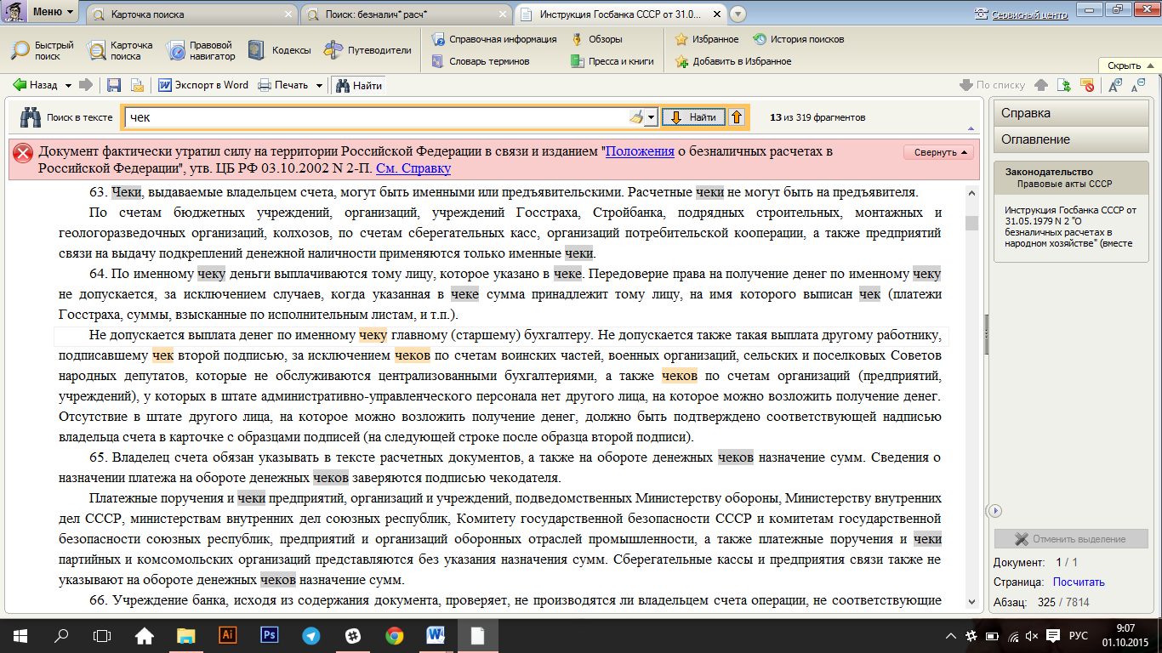

Рисунок 3 – Вхождения ключевого слова

1. *Чтобы ознакомиться с документом, который упоминается в изучаемом материале, перейдите к этому документу по ссылке.*

Определим ссылки найденного документа на другие правовые акты.

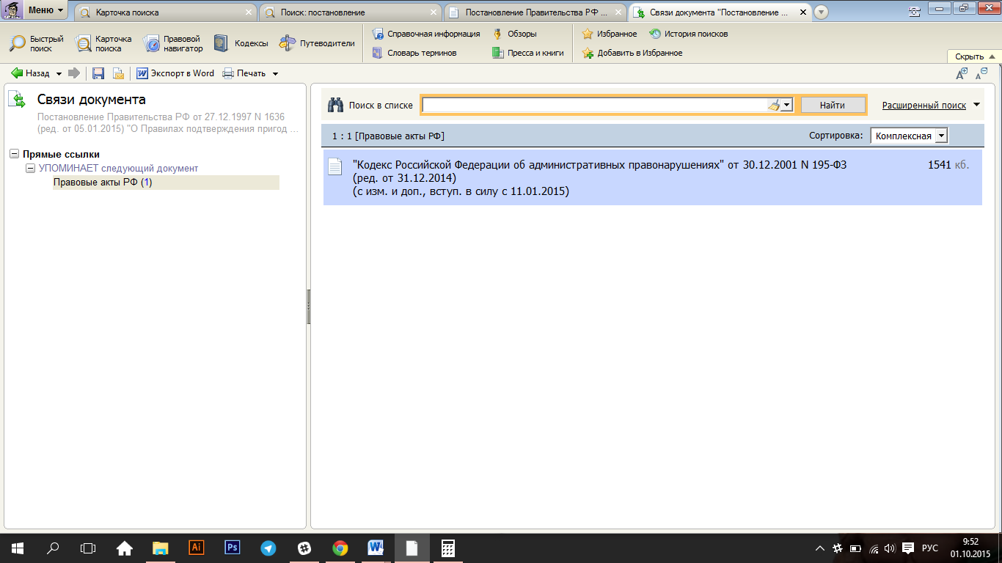

Рисунок 4 – Связи документа

Осуществим переход в другой документ. При нажатии кнопки «Назад», будет выполнен переход обратно к предыдущеу документу

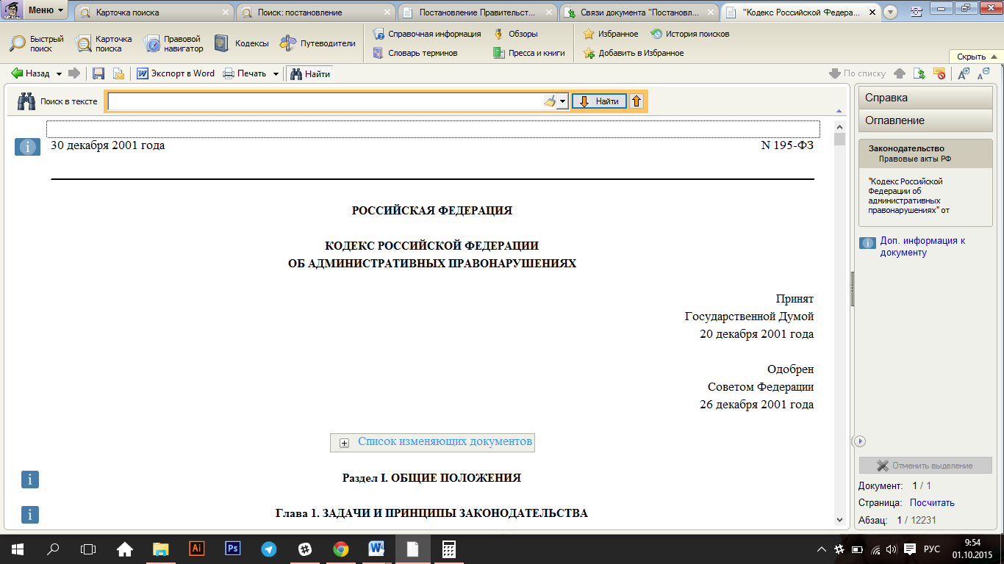

Рисунок 5 – Открытие другого документ

1. *Ориентация в документе с помощью оглавления. Каковы ставки налога на прибыль?*

Осуществляем поиск налогового кодекса РФ.

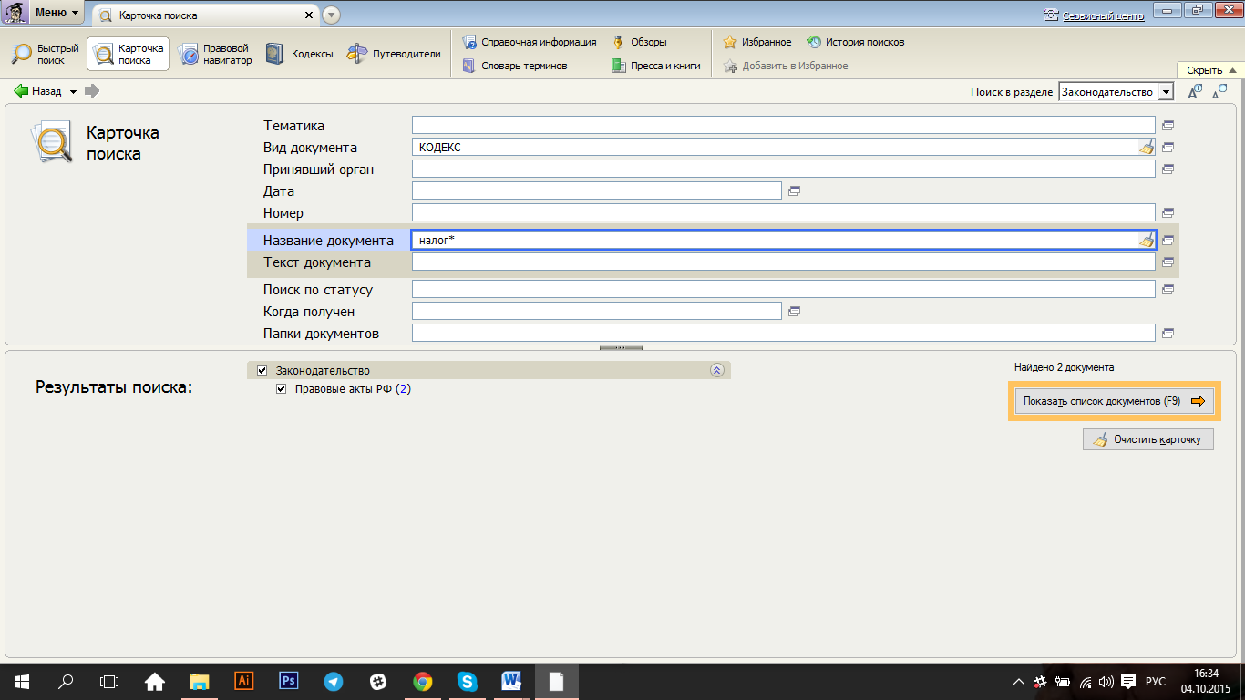

Рисунок 6 – Поиск налогового кодекс РФ

С помощью клавиши Оглавление рассмотрим структуру документа и обратимся в главе 25

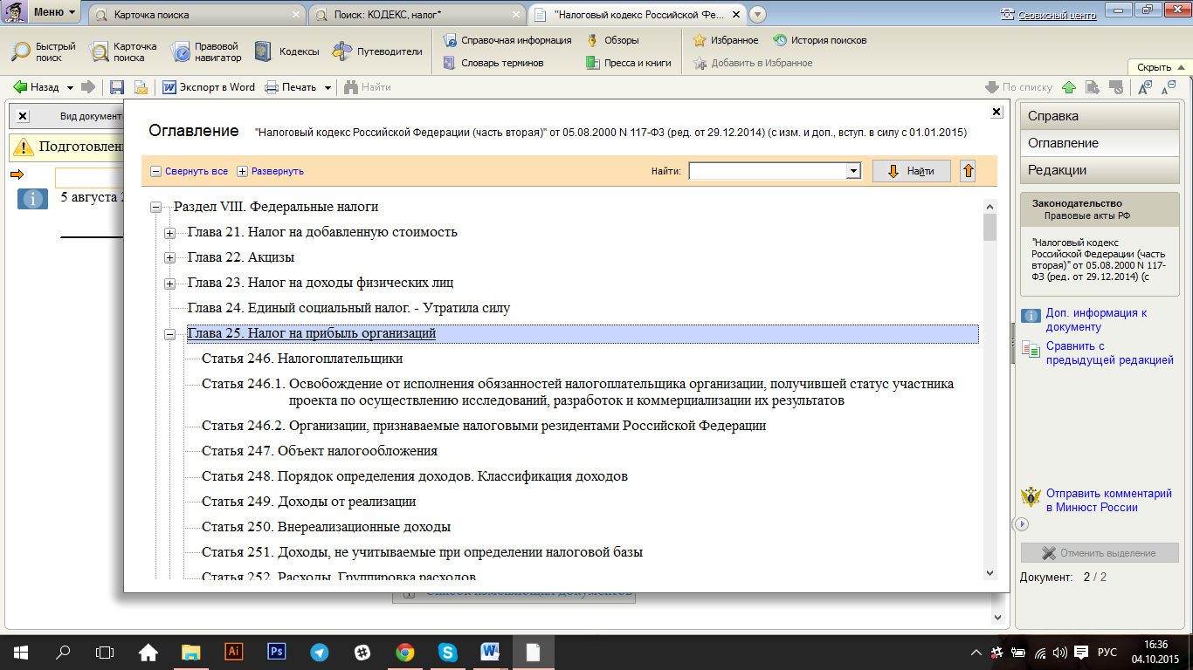

Рисунок 7 - Оглавление

С помощью поиска по тексту находим статью, посвященную ставкам

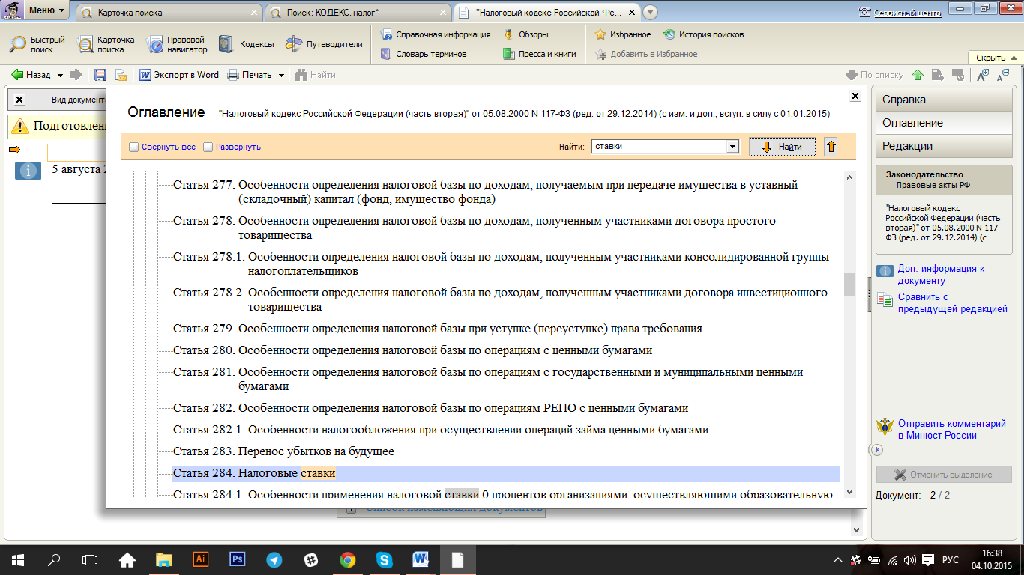

Рисунок 8 – Поиск по тексту

1. *Переход в последнюю редакцию документа. Подлежат ли включению в базу по налогу на доходы физических лиц суммы оплаты проезда к месту командировки и обратно при отсутствии документально подтвержденных расходов?*

Переходим в раздел Финансовые консультации и в поле Налоги. Взносы. Платежи указываем интересующий нас запрос.

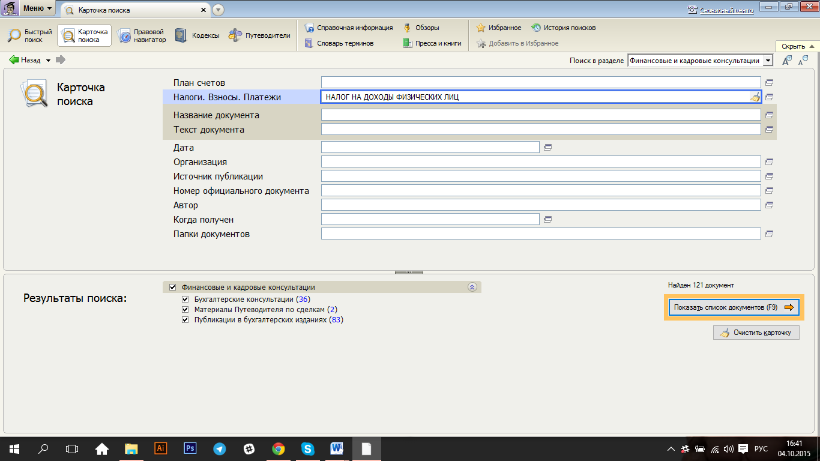

Рисунок 9 – Финансовые консультации

С помощью поиска по тексту находим консультацию по заявленным критериям поиска.

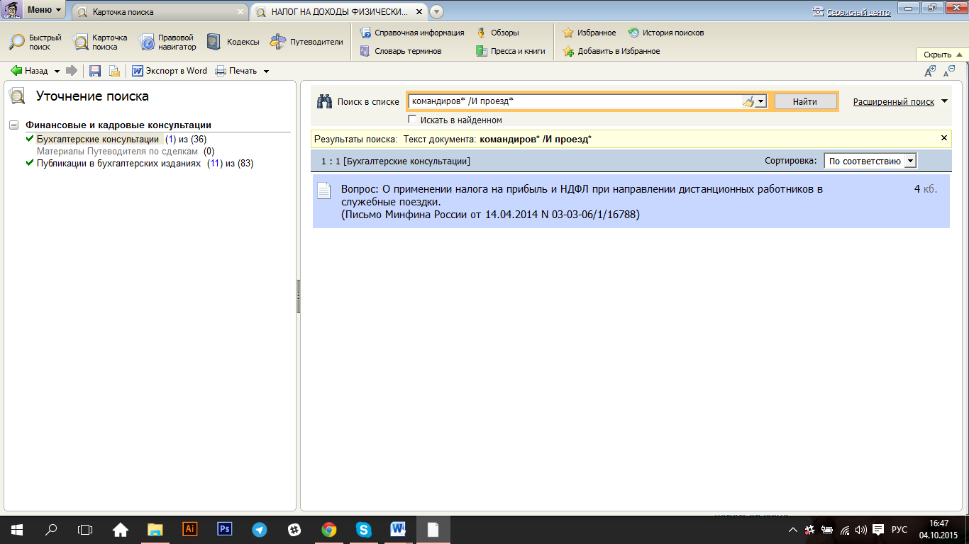

Рисунок 10 – Поиск по консультациям

Перейдем по ссылки в ст. 217 НК РФ.

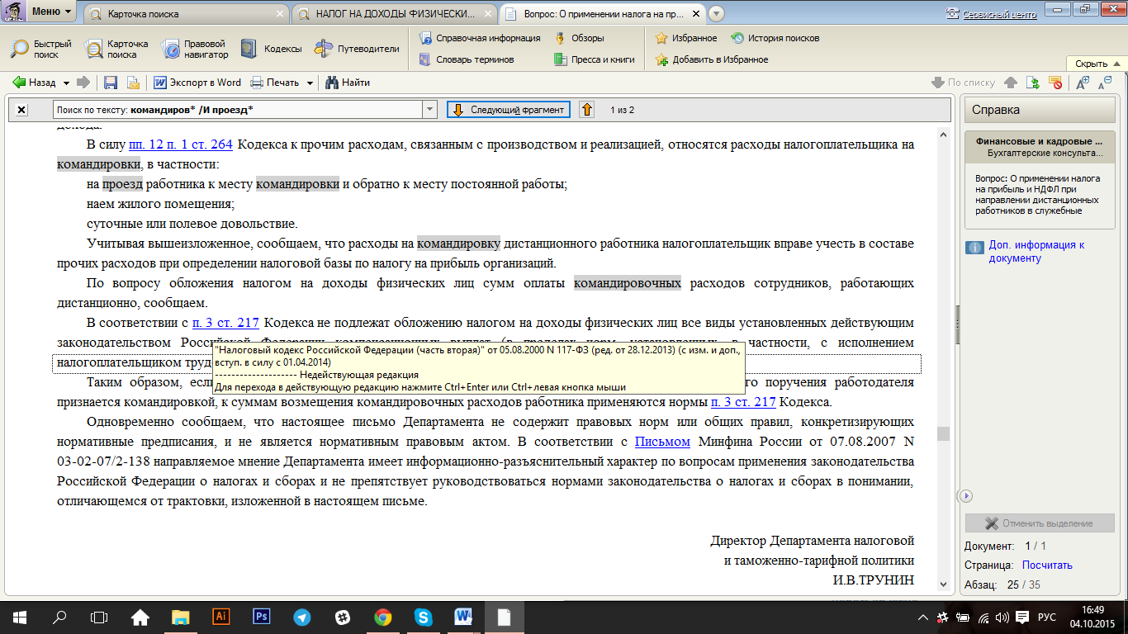

Рисунок 11 – Переход по ссылке

Обратим внимание, что редакция данного документа недействующая. Осуществим переход в действующую редакцию.

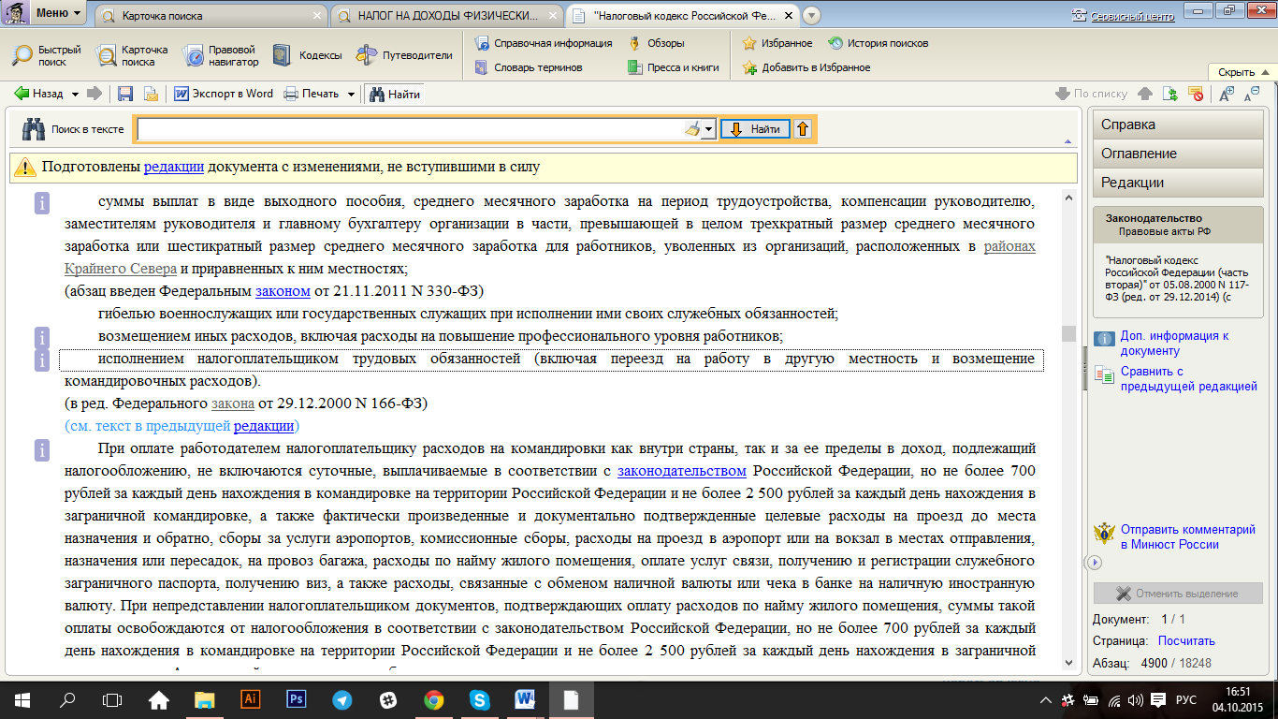

Рисунок 12 – Действующая редакция документа

1. *Поиск в документе всех статей (фрагментов) на определенную тему. Каким образом в Налоговом кодексе РФ отражен вопрос о льготах по НДС.*

Найдем НК РФ, а также укажем тематику Льготы по НДС

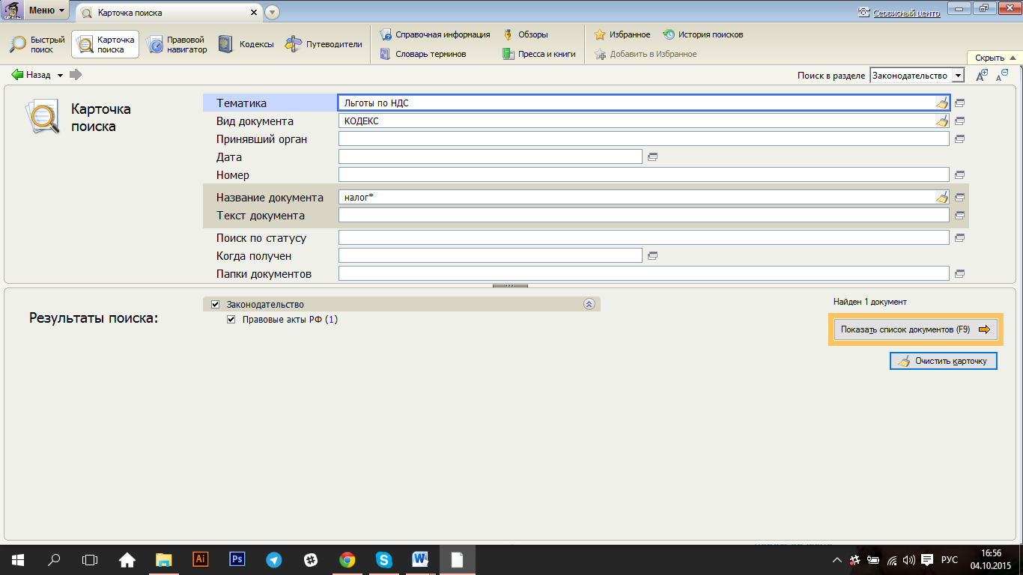

Рисунок 13 – Поиск с указанием тематики

Теперь перейдем в сам документ и отметим, что в поле Поиск по тематике уже продублирован сформированный нами критерий поиска. Все фрагменты, относящиеся к теме, выделены специальным значком.

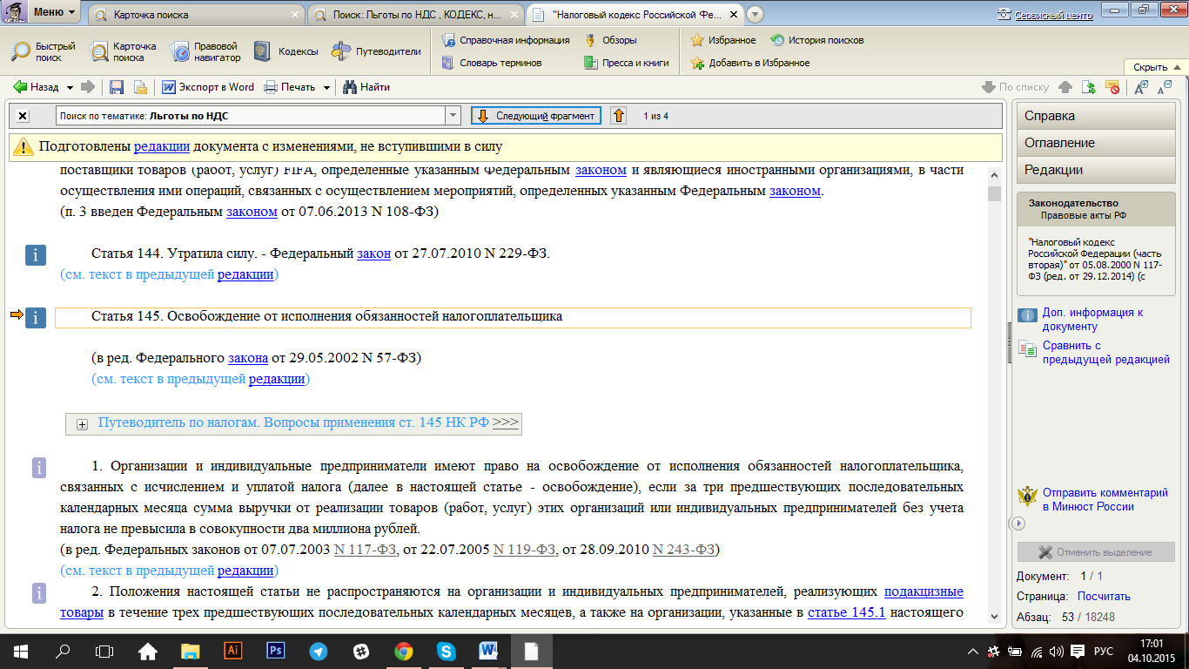

Рисунок 14 – Фрагменты по тематике

Теперь можно, нажимая кнопку Искать, последовательно переходить к фрагментам документа, которые относятся к заданной тематике.

**Выводы**

В ходе данной самостоятельной работы нами были такие методы работы с информационным массивом, как перемещение по оглавлению документа, поиск по тексту, переход по ссылка в другие документы. Также на практике мы провели операции по анализу документа на предмет отражения в нем определенного вопроса и переходу в из недействующей в действующую редакцию документа.